**Laboratorium 1**. Generacja sygnałów cyfrowych -  kody liniowe: NRZ, RZ, Manchester, Miller

**Sekcja nr 1:**

1. ***Szymon Stec***
2. ***Bartłomiej Głodek***

**Wstęp**

Celem ćwiczenia jest zapoznanie się z metodami przekształcania danych cyfrowych w sygnały wykorzystane do transmisji. Przybliżona zostanie zasada interpolacji stosowana w tym przekształceniu. Docelowo utworzone zostaną sygnały popularnych kodów liniowych. Analizie poddana zostanie charakterystyka czasowa i częstotliwościowa utworzonych sygnałów.

Przed przystąpieniem do ćwiczenia warto:

* powtórzyć informacje o transformacji Fouriera i jej zastosowaniu w relacji funkcji autokorelacji sygnału losowego do widmowej gęstości mocy (PSD – ang. Power Spectral Density) tego sygnału (twierdzenie Wienera - Chinczyna);
* powtórzyć informacje o filtrach cyfrowych FIR;
* zapoznać się z udostępnionymi fragmentami kodu i stosowanymi funkcjami ;

Podczas ćwiczenia należy uzupełnić skrypty realizujące poszczególne zadania i zamieścić wskazane rezultaty symulacji w niniejszym dokumencie.

**Dane do symulacji**:

*K, N, Rs , N_fft, L, Rb, fp, - udostępnione przed ćwiczeniem (przykładowe w zamieszczonych plikach)*

**Zad. 1 Generacja danych cyfrowych**

Wygeneruj wektor *signal* liczb całkowitych z zakresu <-*K, K*> o długości *N*. Zastosuj do tego celu funkcję **randi.**

Otrzymany wektor jest sygnałem reprezentującym dane cyfrowe (symbole danych). W dziedzinie czasu poszczególne elementy wektora występują na siatce czasowej z odstępem *1/Rs*, gdzie *Rs* jest bazową częstotliwością generowania symboli danych.

1. Utwórz wektor reprezentujący oś czasu. Wartości tego wektora to dyskretne chwile czasu - *t=(0:N-1)/Rs*:
2. Korzystając z funkcji **stem(***t,signal***)** wykreśl ten sygnał. Zastosuj funkcję **axis** do ograniczenia wyświetlonych danych do 100 początkowych elementów wektora podając stosowne parametry dla osi odciętych i rzędnych wykresu **axis**([*xmin xmax ymin ymax*])

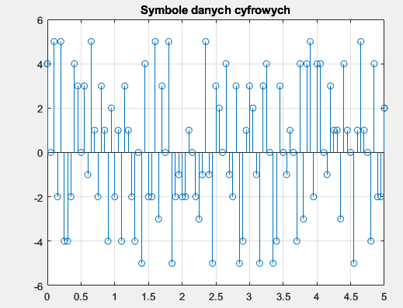

1. Korzystając z funkcji [*S_sig,Freq*]=**pwelch(***signal, N_fft, N_fft/2, N_fft, Rs***)** oblicz charakterystykę widmowej gęstości mocy sygnału *S_sig*. Wyniki wyraź w skali liniowej i decybelowej *S_sigdB = 10*log10(S_sig)*. Wykreśl stosując funkcję **plot(***Freq,S_sig***)** i **plot(***Freq,S_sigdB***)**. W jakim zakresie częstotliwości wyznaczana jest wartość PSD przez funkcję **pwelch**?

*Freq_max = ……..*

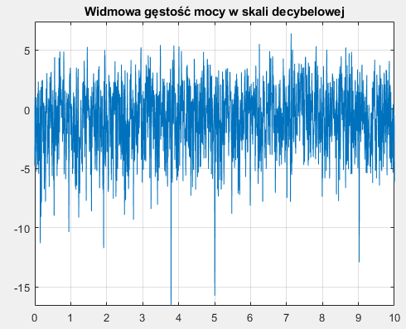

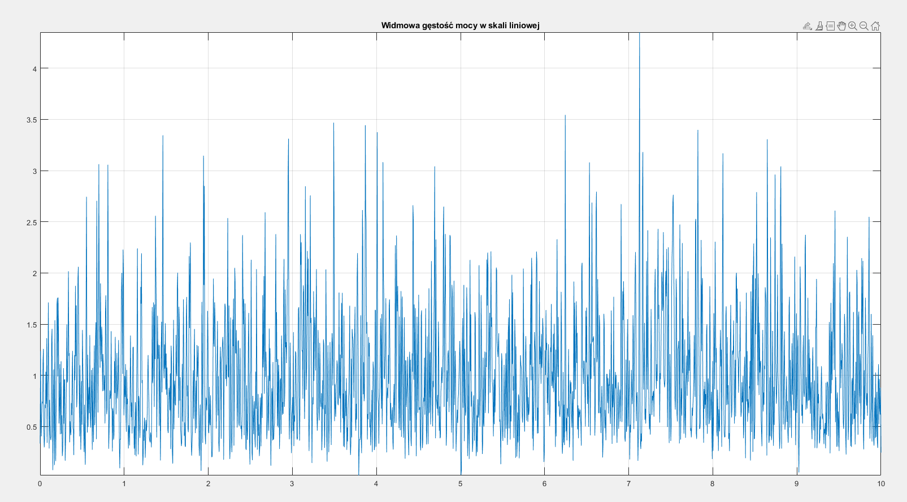

1. Wyznacz moc średnią sygnału korzystając z danych:
   1. w dziedzinie czasu, tzw. uśrednianie po próbie –> **mean(***signal.*^2**)**
   2. w dziedzinie częstoliwości, czyli wyznaczanie całki/sumy z funkcji widmowej gęstości mocy –> **sum(***S_sig***)** \**Rs/N_fft*

Porównaj otrzymane wartości mocy.

|  |  |  |
| --- | --- | --- |
|  | W dziedzinie czasu | W dziedzinie częstotliwości |
| Moc (liniowo) | 10.1509 | 10.2520 |

1. Zaobserwuj jak zmienia się wartość *S_sig* wraz ze wzrostem *N.* Sprawdź dla 10 krotnie większej ilości danych cyfrowych. Wyniki wyświetl na wspólnym rysunku.

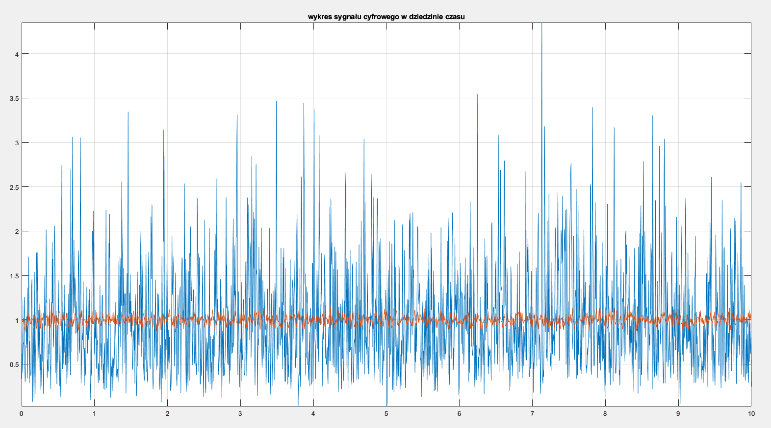

**Zad. 2 Interpolacja (nadpróbkowanie)**

Interpolacja jest techniką, w której oryginalny sygnał cyfrowy uzupełniany jest o dodatkowe próbki umieszczane pomiędzy danymi oryginalnymi. Liczba dodatkowych próbek zależy od stopnia interpolacji (nadpróbkowania), a wartości jakie przyjmują dodatkowe próbki zależą od rzędu interpolacji (interpolacja rzędu zerowego, interpolacja liniowa itp.)

Sygnał uzyskany w Zad 1 poddaj operacji interpolacji, stopnia *L* wykorzystując do tego celu funkcję **interp1.** Nowy, nadpróbkowany wektor czasu wyraź jako *t_int= 0:1/(Rs*L):(N-1)/Rs***.** Wykonaj interpolację rzędu zerowego (parametr *‘previous’*), liniową i rzędu trzeciego (parametr *‘cubic’*). Następnie wykonaj następujące zadania:

1. Wykreśl na jednym rysunku sygnały czasowe, ograniczając zakres wyświetlanych danych cyfrowych do pierwszych 20 symboli. Zastosuj funkcje **plot** i **axis** z odpowiednimi argumentami**.** Sygnałyuzupełnij o markery dla danych oryginalnych.

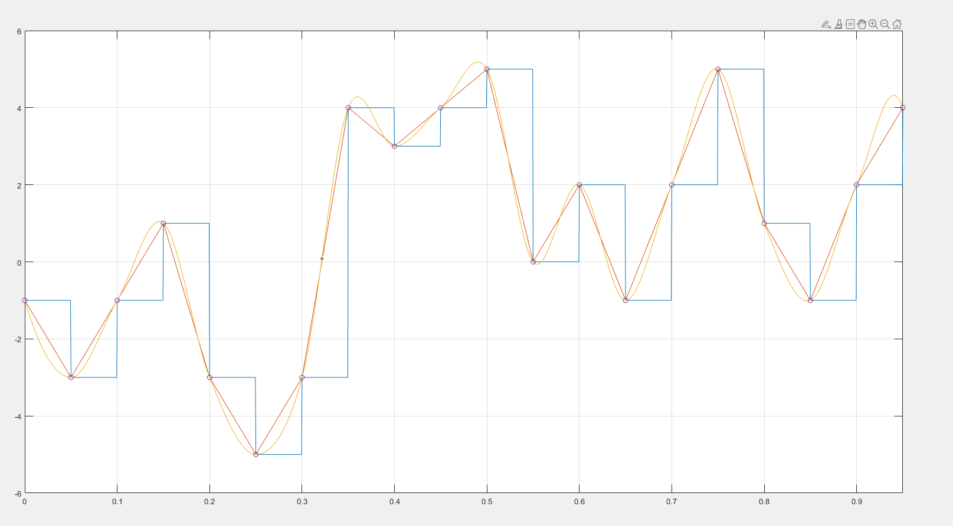

1. Oblicz i wykreśl na jednym rysunku charakterystyki widmowej gęstości mocy sygnałów zinterpolowanych. Podobnie jak w Zad 1 zastosuj funkcję **pwelch** pamiętając o podaniu nowej wartości częstotliwości próbkowania *Rs*L*. Wykresy przedstaw w skali liniowej i decybelowej. Oś częstotliwości wyskaluj w zakresie *0* do *10Rs*

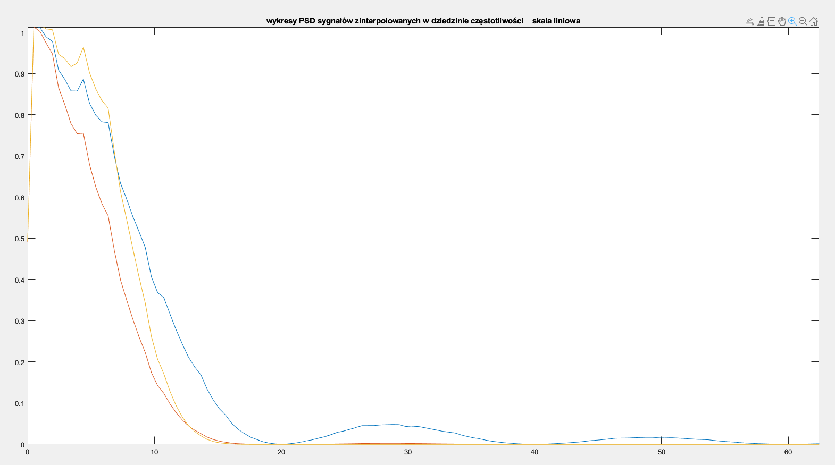

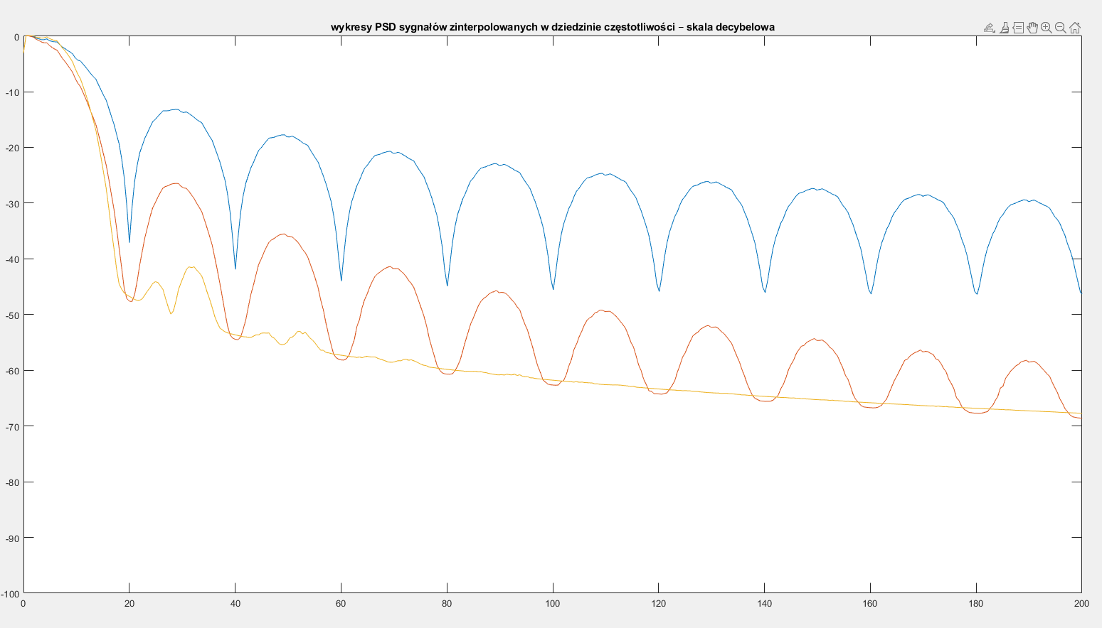

1. Porównaj moce średnie sygnałów po interpolacji.

|  |  |
| --- | --- |
|  | Moc (liniowo) |
| Interpolacja rzędu 0 | 7.4908 |
| Interpolacja liniowa | 7.5750 |
| Interpolacja rzędu trzeciego | 7.6104 |

**Zad 3. Generacja kodu liniowego**

Do utworzenia sygnału kodu liniowego wykorzystana zostanie koncepcja cyfrowego filtru kształtującego pobudzanego impulsami reprezentującymi dane binarne (w ogólności symbole). Impuls wejściowy filtru jest wynikiem interpolacji sygnału binarnego poprzez uzupełnienie nowego sygnału wartościami zerowymi. Natomiast filtr kształtujący jest filtrem FIR o liczbie współczynników wyrażonej wzorem *fp/Rb* gdzie *Rb* to prędkość binarna a *fp* to częstotliwość próbkowania.Wartości współczynników odpowiedzi impulsowej filtru są dobrane stosowanie do zasady kodowania danego kodu liniowego. Funkcje analizowanych koderów **nrz_encoder, rz_encoder, manchester_encoder, miller_encoder** zamieszczone są na stronie przedmiotu. (Pamiętaj, w przypadku kodowania pojedynczych bitów *Rb* jest równoważne *Rs.* UWAGA: PSD wyznaczane funkcją **pwelch** ma dwa razy większe wartości, bo jest obliczane jednostronnie, tzn. dla dodatnich wartości częstotliwości)

1. Wygeneruj losowy wektor binarny o długości *N*. Prawdopodobieństwo wystąpienia każdego z bitów powinno być takie samo. Prędkość transmisji wynosi *Rb*.
2. Wykorzystaj dostarczone funkcje koderów do wygenerowania sygnału kodów liniowych. Częstotliwość próbkowania sygnału wynosi *fp*. Za pomocą funkcji **plot,** dla każdego kodu z osobna,wyświetl sygnały reprezentujące transmisję 20 kolejnych bitów.

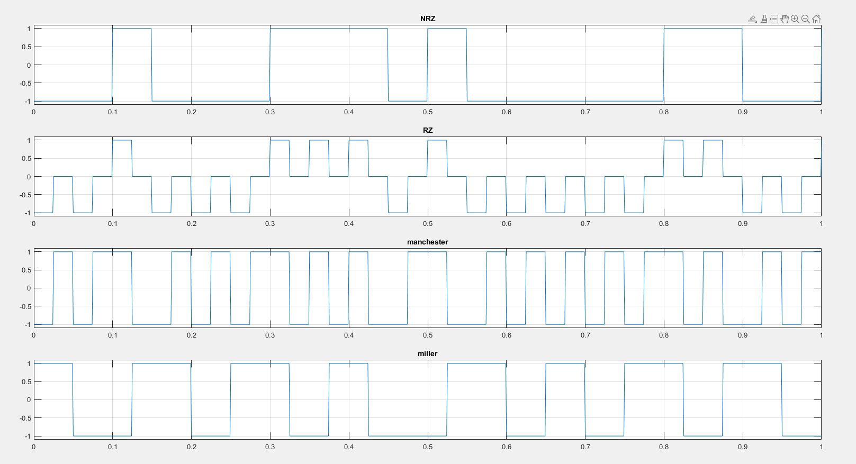

1. Za pomocą funkcji **plot,** dla każdego kodu z osobna, wykreśl widmową gęstość mocy sygnału wyznaczoną za pomocą funkcji **pwelch.** Wykres sporządź w zakresie częstotliwości od 0 do 10*Rb*.

Każdy z rysunków uzupełnij wykresem widmowej gęstości mocy uzyskanym na podstawie wzorów teoretycznych. Dobierz wzór(z wykładu) do kodu liniowego.

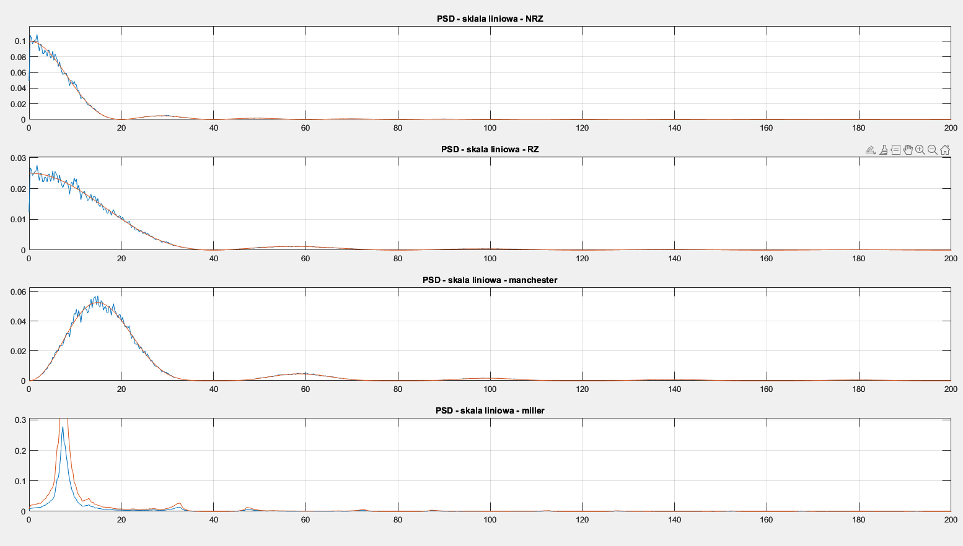

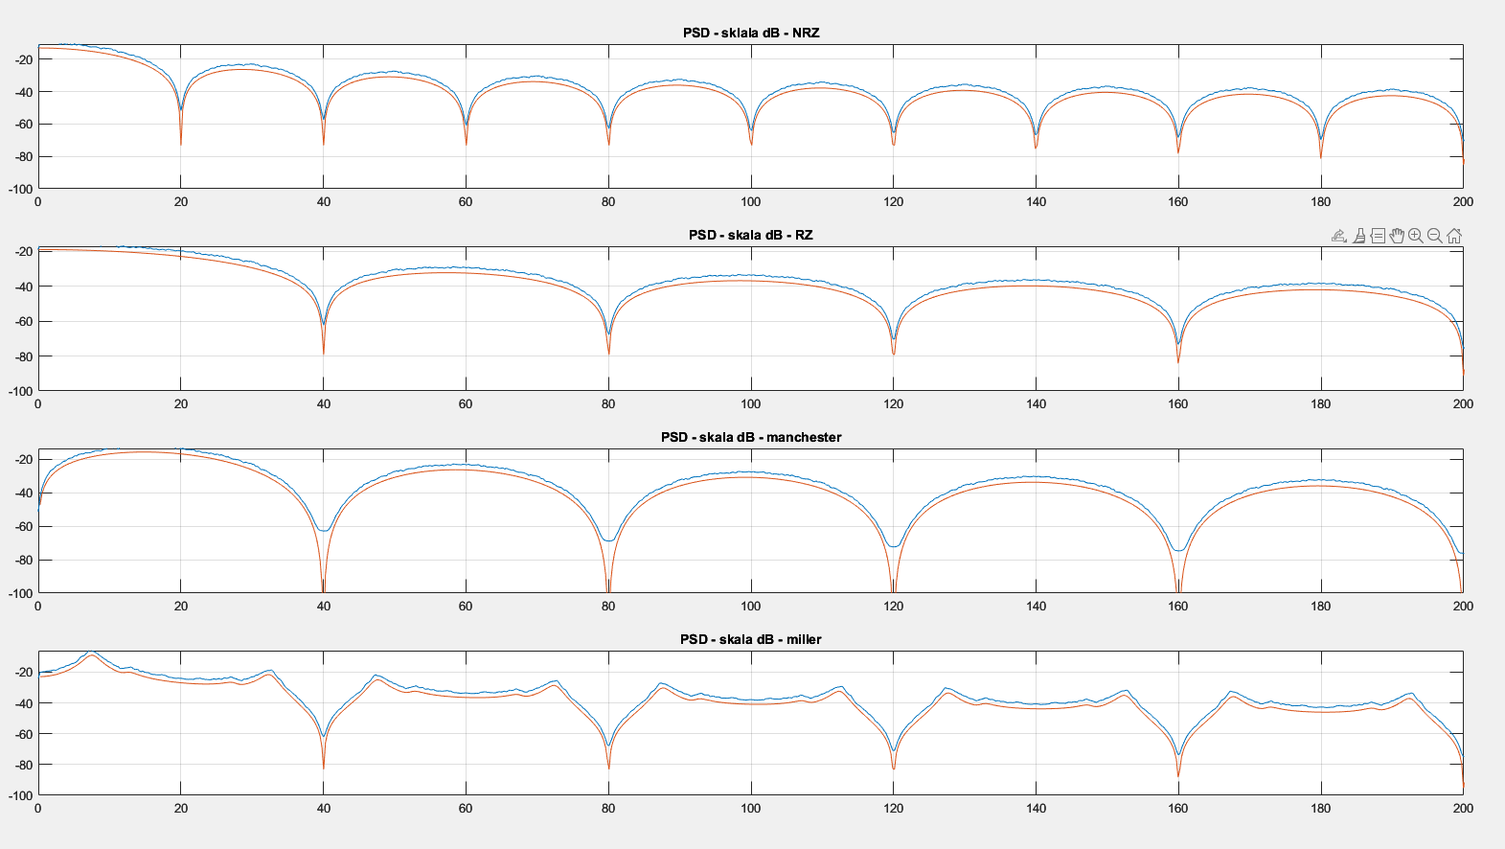

**Zad 4. Analiza porównawcza**

Wykonaj porównanie parametrów widmowych sygnałów zinterpolowanych z Zad 2 i kodów liniowych z Zad 3. Wyniki zamieść w tabeli.

|  |  |  |
| --- | --- | --- |
|  | Szerokość pasma transmisji – wstęga główna widma (wielokrotności Rs) | Minimalne tłumienie sygnału poza wstęgą główną w relacji do maksymalnego poziomu sygnału w paśmie przenoszenia (w dB) |
| Interpolacja rzędu 0 |  |  |
| Interpolacja liniowa |  |  |
| Interpolacja rzędu trzeciego |  |  |
| Kod NRZ |  |  |
| Kod RZ |  |  |
| Kod Manchester |  |  |
| Kod Miller |  |  |